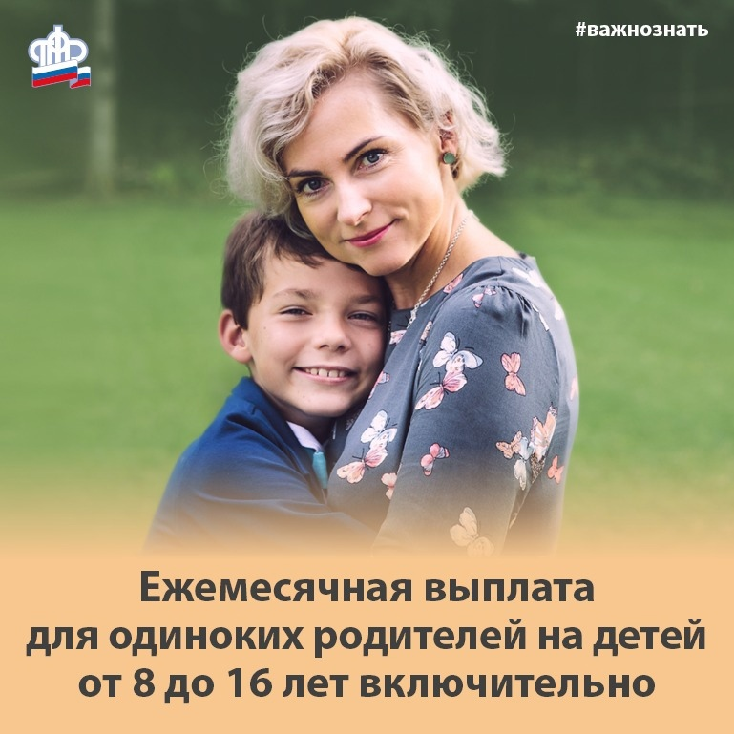
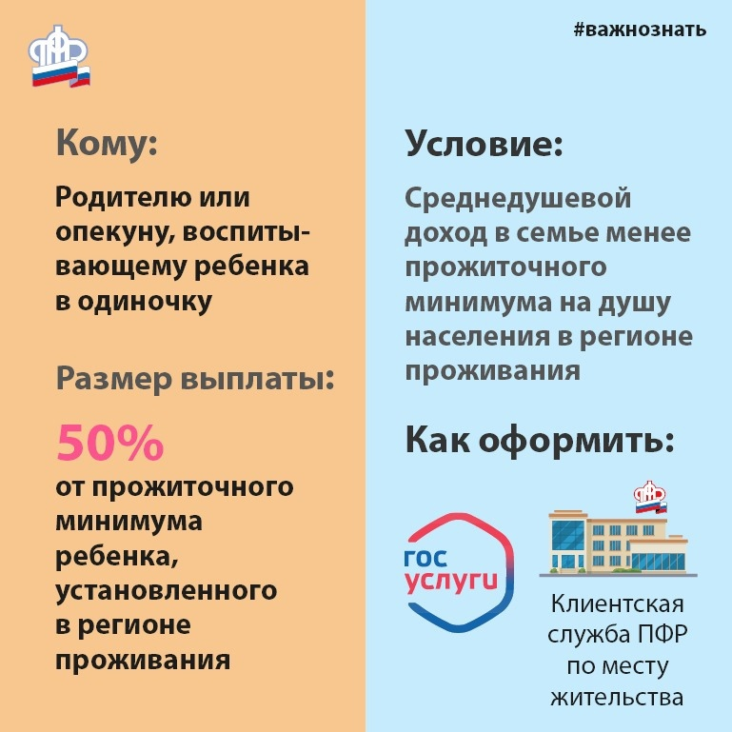
С 01.07.2021 мамы или папы, в одиночку воспитывающие детей от 8 до 16 лет включительно, смогут подать заявление на ежемесячное пособие.

